实 验 报 告

辽宁科技大学________软件_______学院 2019年5月11日
课名： 软件工程概论 |  | 实验题目：结构化结概要设计和详细设计
班级：软件18-5 | 姓名: 尚美含 |  | 学号：120183503139 | 任课教师：曾子维
实验目的：
通过实验熟悉掌握结构化设计模型的建模方法，以及详细设计的各类工具的使用。
- 将数据流图转换成SC图。
- 处理逻辑的流程图描述。
实验内容：
- 对于学习通中实验二中提到的工资处理系统，请给出系统的SC图。(DFD图不用画，直接利用实验二的DFD图)

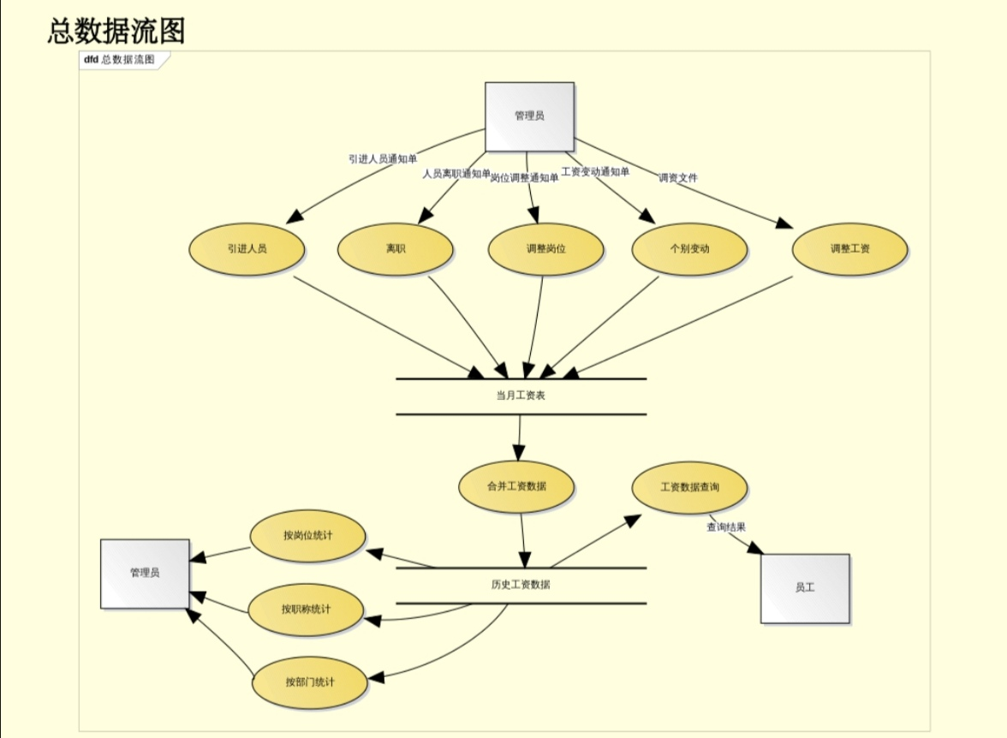

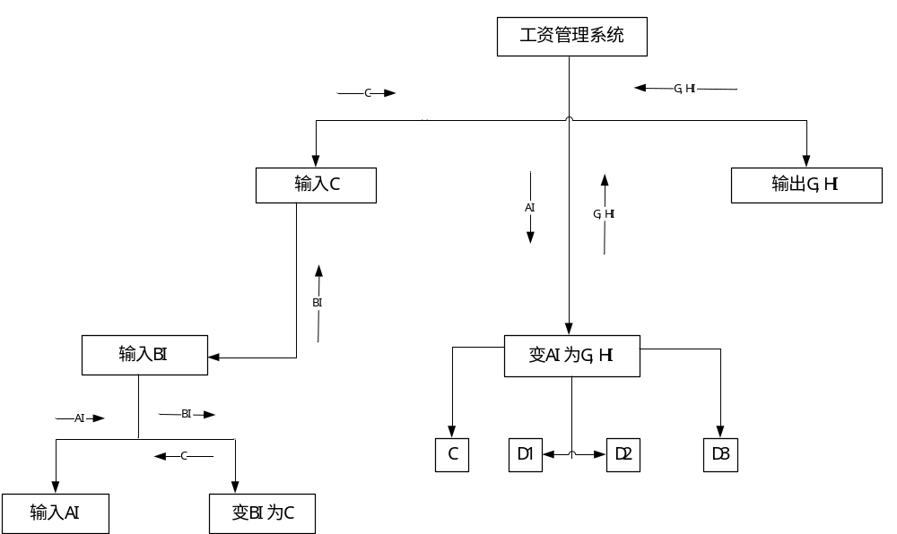

- 在实验二中的工资系统中，如果数据统计功能包括按职称统计各个工资数据项的平均值这样的功能。请分别使用流程图、NS图和PAD图描述这样一个处理过程。
流程图：
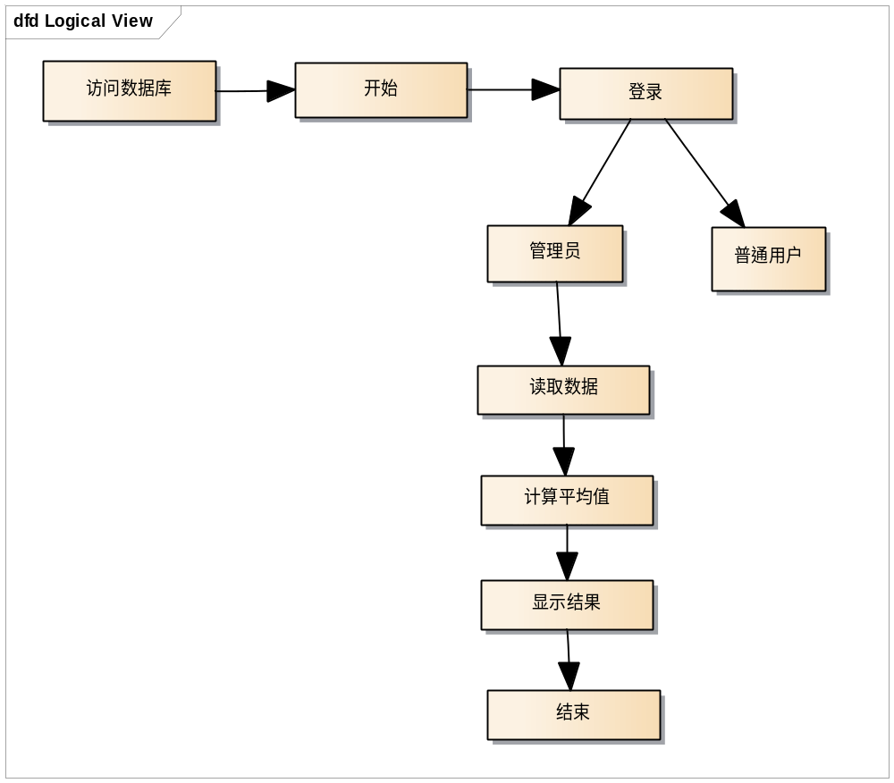

NS图：
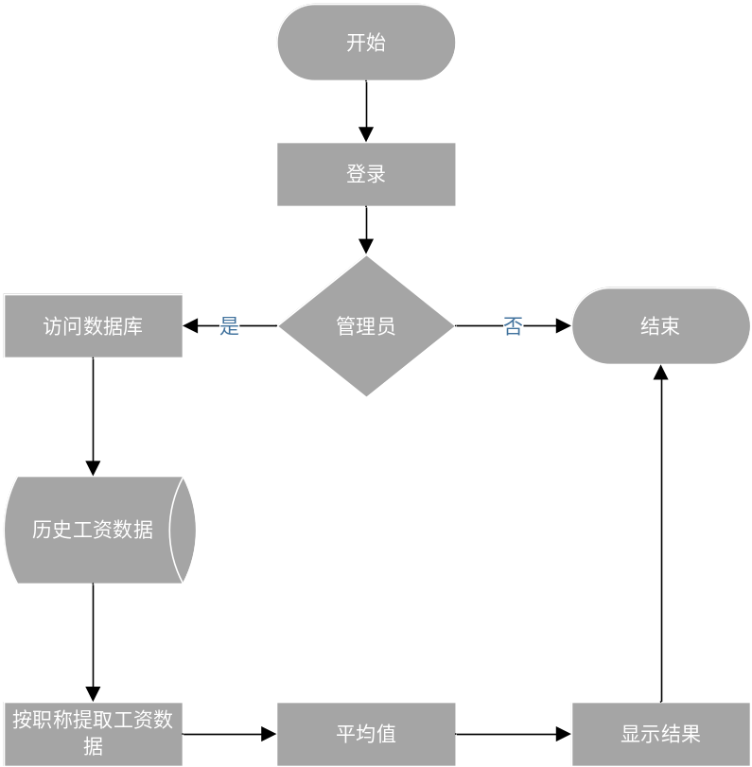

PAD:

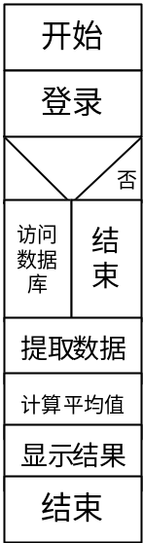
- 已知某航空公司规定，乘客可以免费托运重量不超过30Kg的行李。当行李重量超过30Kg时，头等舱的国内乘客超重部分每公斤收费4元，对其非头等舱国内乘客每公斤收费6元，对国外乘客超重部分每公斤收费比国内乘客多一倍，对残疾乘客超重部分每公斤收费减半。请利用判定表描述上述处理逻辑。

 | 1 | 2 | 3 | 4 | 5 | 6 | 7 | 8 | 9
行李重量W<=30 | T | F | F | F | F | F | F | F | F
国内乘客 |  | T | T | T | T | F | F | F | F
头等舱 |  | T | F | T | F | T | F | T | F
残疾乘客 |  | F | F | T | T | F | F | T | T
免费 | ×
（W—30）×2 |  |  |  | ×
（W—30）×3 |  |  |  |  | ×
（W—30）×4 |  | × |  |  |  |  |  | ×
（W—30）×6 |  |  | × |  |  |  |  |  | ×
（W—30）×8 |  |  |  |  |  | ×
（W—30）×12 |  |  |  |  |  |  | ×

4、将第三题中得到的判定表转换成判定树。
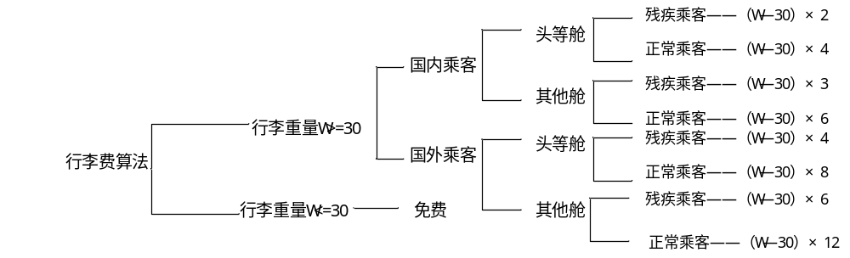

建模要求：建议使用Visio绘制NS图、PAD图和判定树；使用Word绘制判定表；使用EA中的活动图绘制流程图。
实验心得：
本次实验让我熟悉掌握结构化设计模型的建模方法，以及详细设计的各类工具的使用。学会了将数据流图转换成SC图以及处理逻辑的流程图描述。学会了使用Visio。收获很多。
评语：
优：态度认真，遵守纪律，能很好的完成实验内容要求，全面的掌握了专业知识和专业技能，报告结构合理，逻辑很清晰，格式符合规范。
良：态度认真，遵守纪律，能较好完成实验内容要求，较好的掌握了专业知识和专业技能，报告结构合理，逻辑比较清晰，格式符合规范。
中：态度比较认真，遵守纪律，能按时完成实验内容要求，较好的掌握了专业知识和专业技能，报告结构基本合理，逻辑比较清晰，格式基本符合规范。
及格：态度比较认真，遵守纪律，基本能按时完成实验内容要求，基本掌握了专业知识和专业技能，报告结构基本合理，逻辑基本清晰，格式基本符合规范。
不及格：态度不认真，不遵守纪律，不能按时完成实验内容要求，不能掌握专业知识和专业技能，文字不通顺，逻辑不清晰，格式不符合规范。

